BÁO CÁO THỰC HÀNH LAP 4  
 LẬP TRÌNH HƯỚNG ĐỐI TƯỢNG

# Import the existing project into the workspace of Eclipse

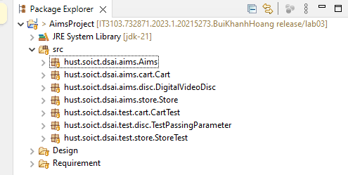

Hình

# Additional requirements of AIMS

# Creating the Book class

- Làm bài 4 trước, sau đó tạo class Book extend Media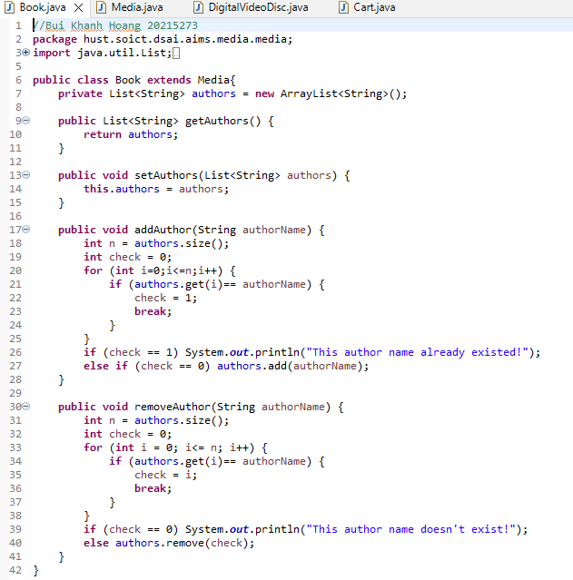

Hình Book.java

# 4. Creating the abstract Media class

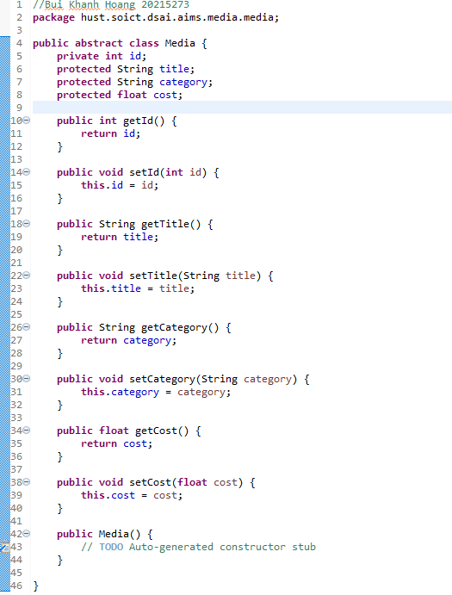

Hình Media.java

# 5. Creating the CompactDisc class

## 5.1. Create the Disc class extending the Media class

(đã kết hợp với bài 6)

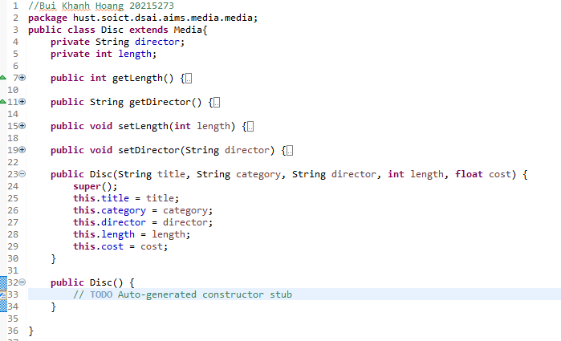

Hình Disc.java

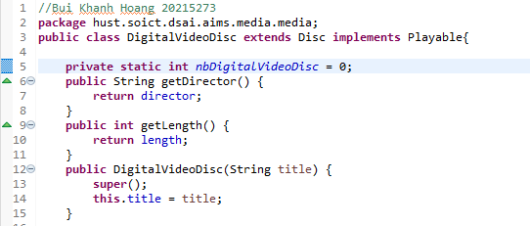

Hình DigitalVideoDisc.java

## 5.2. Create the Track class

(Đã kết hợp bài 6)

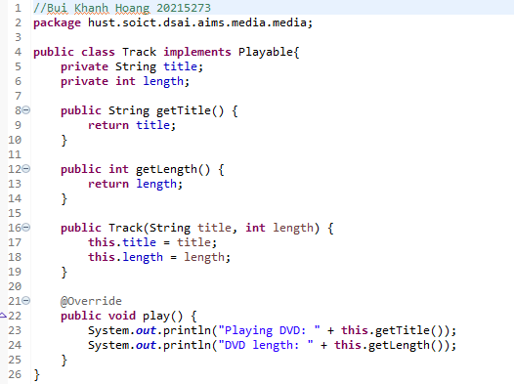

Hình 6 Track.java

## 5.3. Open the CompactDisc class

(Đã kết hợp với bài 6)

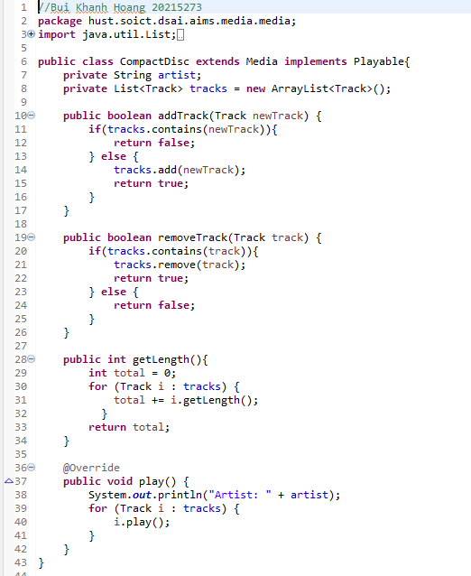

Hình CompactDisc.java

# 6. Create the Playable interface

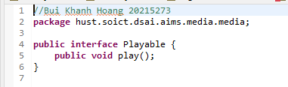

Hình Playable.java

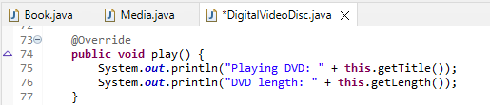

Hình DVD implements Playable

* CompactDisc implements Playable ( hình 6 ).

# Update the Cart class to work with Media

Hình Update Cart

# Update the Store class to work with Media

Hình Update Store

# Constructors of whole classes and parent classes

# Unique item in a list